Estados Unidos: amor y celebración en colores del arcoíris

Cuando se habla de deseos o metas comunes en la humanidad, la más añorada es sin duda encontrar el amor, compartir los días, las alegrías y las tristezas con ese alguien especial sin importar su género. Por esta razón este junio celebramos a la comunidad LGBTQ+ con los históricos lugares de Estados Unidos donde esta comunidad ha dejado huella y nos ha enseñado a disfrutar la vida sin miedos. Visit The USA presenta las historias y los lugares que han abonado a los derechos civiles de una comunidad que se viste de los colores del arcoíris.

Amor sin vidrios polarizados: West Hollywood en Los Ángeles, California.
Sinónimo de celebraciones y testigo de cada victoria de la comunidad LGBTQ+, en West Hollywood existe The Abbey, piedra fundamental de la localidad. Con sus decoraciones que recuerdan a una abadía, este lugar apostó por dejar atrás las puertas cerradas y las ventanas con cortinas negras y formó un espacio lleno de luz, patios para platicar y hacer contacto con otras personas sin necesidad de esconderse. The Abbey es cafetería, bar y centro comunitario que busca dignificar las relaciones de la comunidad y recibe a todo aquel que quiera pasar un buen rato sin etiquetas. Es conocido por organizar la popular fiesta de los Oscar que recauda una gran cantidad de dinero para AIDS Project Los Angeles. En el barrio también existen museos dedicados al movimiento LGBTQ+, como el Archivo sobre Lesbianismo June L. Mazer, que cuenta con literatura, arte y videos. A un lado está el Museo y Galería de los Archivos ONE, el primer recinto en el sur de California dedicado a la historia gay que alberga una colección enorme de material histórico.

Además de este histórico lugar, West Hollywood es casa de L.A Pride, organización que comenzó el primer desfile permitido del mundo en defensa de los derechos LGBTQ+ el 28 de junio de 1970 para conmemorar la rebelión de Stonewall en Nueva York en 1969. Más de 50 años después, L.A Pride se ha convertido en una voz activa para la comunidad y, a la par de producir LA Pride Parade & Festival, la segunda celebración del Orgullo más grande del país, también organiza, patrocina y apoya otros eventos comunitarios para promover la diversidad, la equidad y la inclusión durante todo el año.
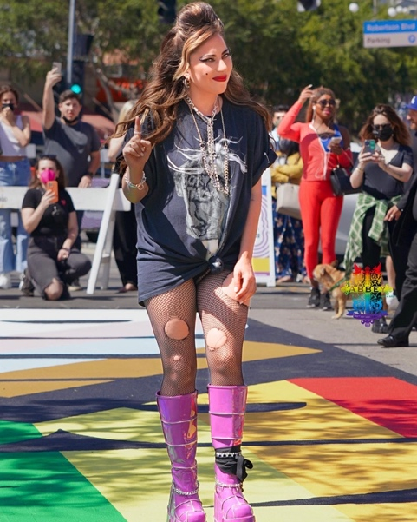

Lady Gaga ha sido una de las grandes invitadas a las celebraciones de The Abbey

La cuna de las primeras veces: Phoenix, Arizona.
La historia LGBTQ+ de Phoenix está llena de momentos trascendentales, fue aquí que en 1975 la comunidad combatió odio con amor, al manifestarse contra la propuesta de ley estatal para prohibir los matrimonios entre personas del mismo sexo con, irónicamente, la unión entre Allen Kather y Wally Conoway la cual tuvo lugar en la Iglesia Comunitaria Metropolitana. Debido a este apoyo, el recinto sufrió la furia de los detractores, quienes la redujeron a cenizas en 1978. Sin embargo, la comunidad estrechó aún más sus lazos y se unieron para recaudar fondos y construir una nueva capilla que llamaron Casa de Cristo, un sitio que hasta el día de hoy defiende los derechos del sector LGBTQ+. Además de poder conocer este histórico y hermoso recinto, siempre es bueno darse una vuelta por el Corona Ranch and Rodeo Grounds, un parteaguas al ser el primer rodeo gay en 1984; en ese entonces, Arizona era el único estado que contaba con un evento de este tipo. Este lugar cobra vida cada San Valentin con concursos, shows drag y muchos vaqueros. Desde 2018 es el anfitrión de la primer festival de Orgullo Latino. Un lugar que no debe pasar desapercibido para todos los amantes de la diversidad.

El hogar de colores: San Juan, Puerto Rico.
En el Caribe la bandera de arcoíris también tiene muchas cosas que contar, tal es el caso de la llamada "Casa Orgullo", un lugar que alojó tras sus puertas la primera organización oficial de gays y lesbianas en todo Puerto Rico y que tenían como principal objetivo luchar contra la discriminación política, legal y social. Los activistas detrás de la causa fueron inspirados por el levantamiento de 1969 en The Stonewall Inn, Nueva York. Hoy, este recinto forma parte del Registro Nacional de Sitios Históricos de Estados Unidos y es parada fundamental para toda la comunidad que quiera rendir sus respetos a los héroes que lucharon por un Puerto Rico para todos.

Desayunos con sabor a apoyo a la comunidad: Portland, Oregon.
En The Roxy tienen un largo historial de apoyo a la comunidad LGBTQ+ de Portland. Desde su aparición en el mapa, este lugar es conocido por sus deliciosos y abundantes desayunos y su servicio 24 horas capaz de saciar el hambre más desaforada, pero también por participar en un concurso anual de drag presentado por International Sovereign Rose Court, la organización sin fines de lucro LGBTQ+ con mayor antigüedad de Oregon. En The Roxy también ayudaron a recolectar firmas para el proyecto Harvey Milk Street, un esfuerzo por nombrar una parte de Stark Street en honor al activista y político Harvey Milk.
Otro lugar en la lista de cosas por hacer debe incluir una visita a Burnside Triangle y Hawthorne, los dos vecindarios LGBTQ+ de la ciudad. En las décadas de 1960 y 1970, los clubs para gays y lesbianas surgieron en estos lugares y continúan funcionando hoy con una gran abundancia de tiendas administradas por gente de la comunidad tales como restaurantes, servicios sociales, teatros y vida nocturna.

De la clandestinidad al orgullo emprendedor: Washington Square West “Gayborhood”, Filadelfia.

En la década de 1960, el crimen organizado se apoderó de muchos de los bares de esta zona, antes llamada calle Locus y transformaron sus glamorosos espectáculos en oscuros recintos donde fluían las drogas y los sobornos. La comunidad gay que frecuentaba estos lugares fue estigmatizada y sumida en entornos turbios que los dejan vulnerables ante la continua violación de sus derechos. Sin embargo todo cambió con las protestas que comenzaron en Stonewall en Nueva York. Poco a poco comenzaron las manifestaciones y se organizó la primera marcha del orgullo gay para visibilizar su situación y exigir mejoras. Gracias a esto, la comunidad LGBTQ+ dejó las sombras para orgullosamente reclamar la propiedad de sus negocios y el apoyo a sus compañeros, había nacido el Gayborhood. Actualmente este lugar es epicentro de todo, pequeñas banderas de colores adornan las calles, los restaurantes de lujo como Green Eggs Café y Valanni, también abundan los bares y los clubs, entre los que se encuentra el bar de dos pisos U Bar, sitios coquetos como Tabu y Woody’s, el piano bar Tavern on Camac y el local de baile y dragqueens ICandy. En el Gayborhood siempre es un buen día.

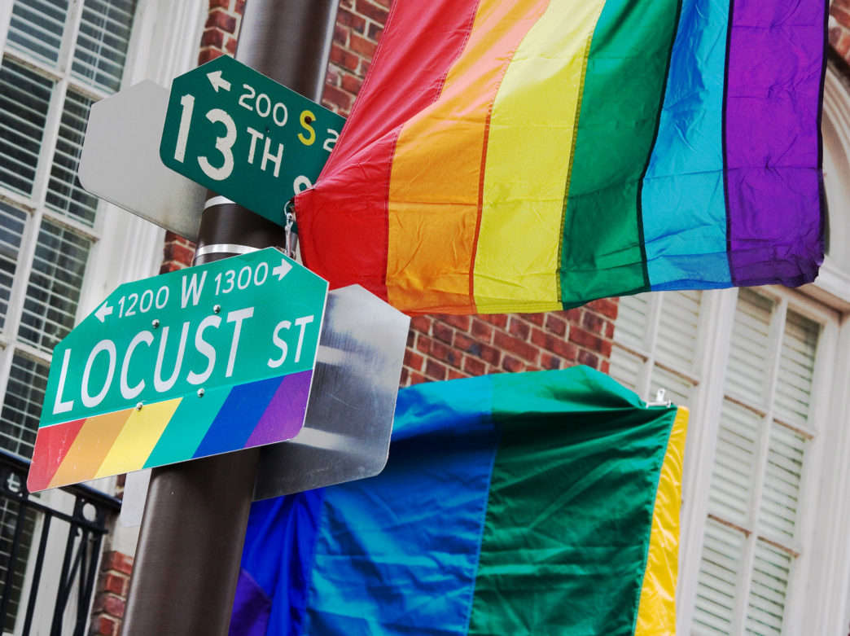

Philadelphia presume con orgullo su Gayborhood

La cuna de la lucha por los derechos. Greenwich Village, Nueva York
28 de junio de 1969, una noche de verano que pudo ser cualquiera. El Stonewall Inn rebosaba de música, risas, buenos momentos y diversión. Los asistentes olvidaban el miedo y por un momento disfrutaban de la compañía de sus pares: gays, lesbianas, transexuales, una comunidad unida por el amor a la vida y el odio a la discriminación. La fiesta dio un giro, una redada de la polícia se hizo presente, sin embargo, está acabaría de manera distinta, histórica. Días, meses y años de vejaciones estallaron en un enfrentamiento con las autoridades. Estos disturbios y manifestaciones se repetirían por varias jornadas y se replicaría con mucha fuerza en otras ciudades, creando un movimiento imparable que se replica hasta nuestros día. Los acontecimientos derivaron en el Stonewall National Monument que incluye Christopher Park y Christopher Street, la cuadra contigua, ubicada exactamente enfrente de Stonewall Inn. Hoy, un paseo por estas calles invita a los visitantes a conocer un poco de esa historia en las mismas calles en las que ocurrió el enfrentamiento. El edificio de dos pisos del Stonewall Inn sigue en pie y funciona como un bar y un escenario de espectáculos con happy hours nocturnos, una mesa de billar, fiestas y presentaciones en vivo realizadas frecuentemente para la comunidad LGBTQ+ y para cualquiera que lo visite.
El viaje a Greenwich Village también debe incluir un paseo por la calle Bleecker, una sección de cinco cuadras llenas de cafés, tiendas e históricas casas de estilo urbano hechas de piedra arenisca que va de norte a sur y que han sido alegres testigos del cambio.
Para introducirte de mejor manera en los colores y emociones de la comunidad LGBTQ+ en Nueva York, este video de United Stories le pone la piel chinita a cualquiera.
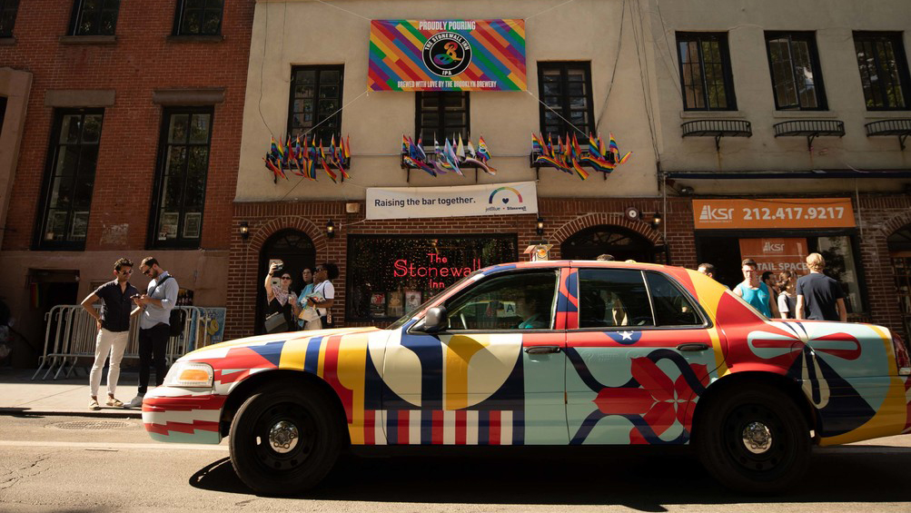

Stonewall el lugar donde nació la lucha por los derechos LGBTQ+

Estados Unidos cuenta con historias y experiencias ideales para todos aquellos que quieren celebrar sus colores y conocer la historia de los que lo hicieron posible. Cada día falta menos para retomar la aventura, mientras tanto, en Visit The USA se encuentra todo lo necesario para planear el próximo y anhelado viaje.
###
ACERCA DE VISIT THE USA:
Visit The USA tiene como misión inspirar a los viajeros para experimentar la vitalidad, la cultura y las infinitas posibilidades que Estados Unidos tiene para ofrecer. Como una extensión de Brand USA, la organización de marketing turístico de los Estados Unidos, Visit The USA lleva a los consumidores a viajes atractivos a través de la vasta geografía de Estados Unidos, por medio de una programación y narración inmersiva que se enfoca en diferentes intereses y pasiones. Visit The USA usa el entretenimiento para presentar atracciones únicas, divertidos viajes por carretera y experiencias temáticas que van desde la música y el arte hasta la comida y la aventura, además de todo lo demás. Visit The USA ofrece una perspectiva inventiva sobre las guías de viaje, al tiempo que destaca las increíbles promociones de temporada como un recurso para los consumidores. Para descubrir más sobre Estados Unidos, la infinita diversidad de experiencias de viaje y la auténtica y rica cultura del territorio, visite VisitTheUSA.mx y siga a Visit The USA en Facebook, Twitter e Instagram.

Representando a Visit The USA en México
Alchemia
Tere Medina
Directora de comunicación de Brand USA en México
tmedina@thebrandusa.com

